TIÊU CHUẨN NHÀ NƯỚC
TCVN 2546-78
BẢNG ĐIỆN CHIẾU SÁNG NHÓM
ĐIỀU KIỆN KỸ THUẬT
Lighting system group panel boards
Technical specifications
Tiêu chuẩn này áp dụng cho bảng chiếu sáng nhóm có công dụng chung dùng để đặt cố định trong công nghiệp, nhà công cộng, và dùng để phân phối điện năng, bảo vệ quá tải và dòng điện ngắn mạch của mạng điện chiếu sáng ba pha xoay chiều điện áp đến 600 V, tần số 50 và 60 Hz, đồng thời dùng để đóng, ngắt điện không thường xuyên.
1. YÊU CẦU KỸ THUẬT
1.1. Bảng chế tạo phải phù hợp với tiêu chuẩn này, với các tiêu chuẩn và các điều kiện kỹ thuật cho từng loại, lô và từng kiểu riêng biệt theo bản vẽ thi công, mẫu chuẩn đã được phê chuẩn.
1.2. Cấp bảo vệ của bảng – IP20, IP44 và IP54 theo TCVN 1988 – 77 và phải ghi rõ từng loại cụ thể.
1.3. Bảng làm việc được trong các điều kiện:
a) Chiều cao trên mặt biển không quá 1000 m;
b) Môi trường xung quanh không có các chất ở nồng độ phá hoại sự làm việc bình thường của bảng như hơi, chất lỏng và bụi.
1.4. Bảng phải chế tạo để làm việc được ở dòng điện danh định và phù hợp với các kiểu đã quy định trong bảng 1 và sơ đồ của tiêu chuẩn này.
Bảng 1
Dòng điện danh định của khí cụ lắp trên bảng, A | Kiểu bảng |  | Dòng điện danh định của bảng và của công tắc vào, A | Số lượng mạch dây qua bảng (trong một pha)
Dòng điện danh định của khí cụ lắp trên bảng, A | Không có công tắc vào | Có công tắc vào (tự động hoặc không tự động) | Dòng điện danh định của bảng và của công tắc vào, A | Số lượng mạch dây qua bảng (trong một pha)
Đến 25 | I  II  III  IV  V  VI | VII  VIII  IX  X  XI  XII | 63  63  100  160  250  250 | đến 3  đến 6  đến 12  đến 18  đến 24  đến 30
Đến 63 | VIII  XIV  XV  XVI  XVII | XVIII  XIX  XX  XXI  XXII | 100  250  400  400  400 | đến 6  đến 12  đến 18  đến 24  đến 30
A. Sơ đồ nối bảng với dây cung cấp
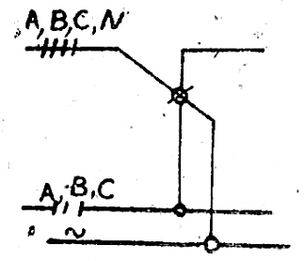
Sơ đồ 1
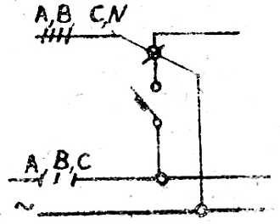
Sơ đồ 2
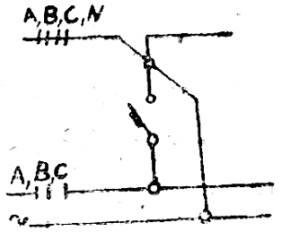
Sơ đồ 3
Chú thích. Cho phép dùng công tắc xoay thay cho các trường hợp trên
B – Sơ đồ nối với bảng có mạch bốn nhóm dây qua.
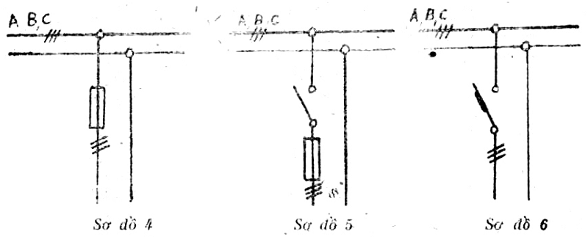
Chú thích. Cho phép dùng công tắc xoay thay cho các trường hợp trên
C. Sơ đồ nối với bảng có mạch hai nhóm dây qua.
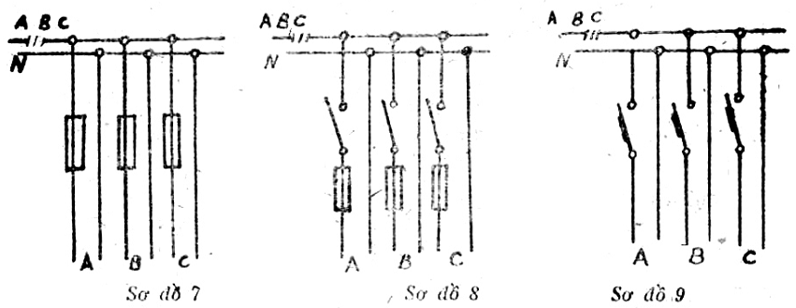
Chú thích:
1. Cho phép dùng công tắc xoay thay cho các trường hợp trên.
2. Theo đơn của khách hàng, cho phép chế tạo bảng không đầy đủ số lượng khí cụ trên các mạch nhóm dây qua, nhưng dây dẫn chính phải được tính toán để phù hợp với số lượng khí cụ cần thiết của các kiểu bảng theo quy định trong bảng 1.
1.5. Trên các mạch nhóm dây qua phải có các công tắc tự động, dây chảy và công tắc làm việc được ở dòng điện danh định đến 25 và 63 A.
1.6. Khí cụ lắp trên bảng phải có dây dẫn và dây cáp nối ở phía trước.
1.7. Trên một bảng, mạch nhóm dây qua có thể là:
a) hai dây (pha và trung hòa, hai pha),
b) bốn dây (ba pha và trung hòa),
c) hai dây và bốn dây.
1.8. Đầu tiếp xúc để nối dây cung cấp phải nối được hai lõi đồng hoặc nhôm của dây dẫn, dây cáp có mặt cắt quy định trong bảng 2.
Bảng 2
Kiểu bảng | Mặt cắt của dây cung cấp, mm²
I, II, VII và VIII  III, IX, XIII và XVIII  IV và X  V, VI, XI, XII, XIV và XIX  XV, XVI, XVII, XX, XXI và XXII | đến 25  đến 50  đến 95  đến 2 x 50  đến 2 x 120
1.9. Độ tăng nhiệt các phần mang điện của bảng (trừ phần mang điện của thiết bị) không được quá 30°C ở nhiệt độ môi trường là 25°C và khi cho dòng điện 125 % I_{dd} đi qua.
Chú thích:
1. Độ tăng nhiệt phần mang điện của thiết bị đã được tính toán phù hợp với thiết bị ấy.
2. I_{dd} – dòng điện danh định.
1.10. Bảng phải có dây trung hòa và được nối bằng dây dẫn (nối điện) với vỏ kim loại của bảng. Dây trung hòa phải có đầu để nối được lõi đồng thời cũng như nhôm của dây dẫn, dây cáp cung cấp và dây qua.
Dây trung hòa có khả năng cho qua dòng điện bằng dòng điện danh định của bảng.
1.11. Những chi tiết bằng kim loại của bảng mà không có điện thì phải nối bằng dây dẫn (nối điện) với vỏ bảng.
1.12. Kết cấu đầu tiếp xúc để nối lõi bằng đồng, nhôm hoặc hợp kim đồng – nhôm của dây dẫn, dây cáp, dây trung tính và dây nối đất phải thỏa mãn các yêu cầu sau:
- Có thể dùng bulông, vít, chốt dẹt, thanh nối ép lại hoặc có thể hàn điện, hàn thiếc để nối với dây dẫn ngoài.
- Kết cấu đầu tiếp xúc phải đảm bảo nối dễ dàng trong khi lắp ráp và vận hành. Chỗ nối phải đảm bảo làm việc bình thường khi có dòng điện ngắn mạch chạy qua và không bị gỉ dưới tác động của môi trường ngoài.
1.13. Cách điện của bảng phải chịu được điện áp thử là 2000 V tần số 50 Hz trong một phút mà không bị đánh thủng hoặc phóng điện bề mặt.
1.14. Bảng phải làm việc được ở chế độ làm việc liên tục.
1.15. Những chỗ tiếp xúc bằng răng ốc phải có cơ cấu chống hiện tượng tự vặn ra.
1.16. Bảng phải chế tạo dùng để:
a) lắp trên tường, cột, các kết cấu khác;
b) lắp trong hốc tường.
1.17. Kích thước của bảng – Theo TCVN 2050 – 77.
1.18. Nếu hộp của bảng có cánh cửa thì cánh cửa phải mở được dễ dàng, không bị kẹt, đóng và mở được ở một góc không nhỏ hơn 120°.
1.19. Cửa hộp của bảng phải có ổ khóa bằng chìa, hoặc dùng then cài để cài cửa.
1.20. Phía trong cánh cửa hay ở chỗ khác sau cánh cửa phải có ngăn để sơ đồ điện. Trên sơ đồ ấy phải có ký hiệu số thứ tự dây qua và dành chỗ để ghi cách đặt và công suất của chúng.
1.21. Phần dẫn điện của bảng khi cánh cửa mở phải được bảo vệ tránh vô tình chạm phải. Cấp bảo vệ là IP20 theo TCVN 1998 – 77.
1.22. Kết cấu của bảng phải đảm bảo cho phép dây cáp, dây dẫn của dây cung cấp, dây đi qua được lồng trong ống bằng thép và nhựa, dễ dàng đưa ra đưa vào qua nắp trên và nắp dưới.
1.23. Việc lắp ráp điện của bảng không được ảnh hưởng đến việc theo dõi, kiểm tra và thay thế khí cụ điện từ mặt chính của bảng.
1.24. Các ốc vít, chốt chẻ, đai ốc dùng để nối ở các đầu tiếp xúc phải mạ kẽm, chiều dày lớp mạ không nhỏ hơn 15 µm.
Các bề mặt và chi tiết kim loại khác mà không cần mạ kẽm thì phải sơn chống gỉ.
1.25. Bảng phải được lắp ráp đầy đủ khí cụ điện cần thiết và được nối điện hoàn toàn bên trong.
Dòng điện làm việc của dây chảy dùng cho cầu chảy và bộ nhả của công tắc tự động phải có chỉ dẫn trong đơn hàng của bên tiêu thụ.
Nếu không có chỉ dẫn ấy thì cầu chảy, công tắc tự động phải có đủ bộ với dây chảy và bộ nhả làm việc ở dòng điện danh định của khí cụ điện.
2. YÊU CẦU AN TOÀN
2.1. Trên các phần không tháo được của khung kim loại mà không nối với các phần dẫn điện thì phải có đầu dây tiếp đất nối được dễ dàng chắc chắn, có bảo vệ chống gỉ và có cơ cấu chống hiện tượng tự vặn ra, đường kính đầu nối dây tiếp đất không nhỏ hơn 8 mm.
Bề mặt tiếp xúc phần tiếp đất của khung phải được cao sạch sơn, các chất cách điện khác và được bảo vệ chống gỉ.
Gần đầu nối dây tiếp đất phải có ký hiệu tiếp đất hoặc sơn màu đỏ thay ký hiệu tiếp đất.
Bảng dùng để đặt trong hốc tường có thể có một đầu nối dây tiếp đất ở trên phần không tháo được bên trong khung kim loại của bảng.
2.2. Kết cấu vỏ bao của bảng phải đảm bảo thuận tiện cho việc theo dõi và bảo dưỡng các khí cụ điện bên trong, khi cửa mở.
3. NGUYÊN TẮC NGHIỆM THU
3.1. Bên sản xuất phải tiến hành thử nghiệm thu, thử điển hình và thử định kỳ phù hợp với tiêu chuẩn này.
3.2. Số mẫu dùng để thử nghiệm thu, điển hình và định kỳ, trình tự của quá trình thử phải chỉ dẫn ở trong tiêu chuẩn, yêu cầu kỹ thuật cho từng loại, loạt và kiểu bảng riêng biệt.
3.3. Thử nghiệm thu. Mỗi một bảng sản xuất ra đều phải qua thử nghiệm thu theo các mục 1.1; 1.4; 1.10 – 1.13; 1.15; 1.18 – 1.22; 1.24; 1.25; 5.1.
3.4. Thử điển hình. Khi có thay đổi một phần hay toàn bộ kết cấu, vật liệu hoặc công nghệ sản xuất mà những thay đổi ấy có ảnh hưởng đến đặc tính của bảng thì phải tiến hành thử điển hình theo tất cả các yêu cầu của tiêu chuẩn này.
3.5. Thử định kỳ. Phải tiến hành đúng chu kỳ trong thời gian đã quy định trong tiêu chuẩn hay yêu cầu kỹ thuật cho từng loại, loạt và kiểu bảng riêng biệt.
3.6. Nếu sau khi thử định kỳ hoặc thử điển hình mà có một chỉ tiêu không đạt thì phải thử lại chỉ tiêu ấy với số lượng gấp đôi.
Kết quả thử lần sau là kết thúc.
3.7. Kết quả thử điển hình và thử định kỳ phải được trình bày trong văn bản để trình cho xí nghiệp sản xuất và cơ quan chủ quản.
4. PHƯƠNG PHÁP THỬ
4.1. Thử theo phương pháp của tiêu chuẩn này, các tiêu chuẩn và yêu cầu kỹ thuật cho từng loại, loạt và kiểu bảng riêng biệt.
4.2. Kiểm tra bên ngoài của bảng theo các mục 1.1; 1.4; 1.10 – 1.12; 1.15; 1.18 – 1.22; 1.24; 1.25; 5.1.
4.3. Thử bền điện (mục 1.13). Thử ở trạng thái không làm việc và phải tháo công tơ điện ra.
Dùng biến áp có công suất 0,5 kVA. Thời gian thử là 60 ± 5 giây.
Chú thích. Khi thử nghiệm thu thì cho phép thời gian thử là một giây.
Thử ở các chỗ:
- giữa các phần mang điện cạnh nhau của khí cụ điện;
- giữa các phần mang điện nhưng trong thời gian làm việc không nối điện với nhau;
- giữa các phần mang điện với những phần mà người dễ chạm phải (ví dụ: vỏ bao, tay cầm…);
- giữa các phần mang điện với phần kim loại của khí cụ điện đã được nối đất.
Chú thích. Khi thử các chi tiết có cách điện (ví dụ tay cầm) thì dùng giấy kim loại bọc kín các chi tiết ấy rồi nối giấy kim loại đó với một cực của nguồn điện.
4.4. Kiểm tra độ tăng nhiệt của đầu tiếp xúc (mục 1.9).
Đặt nhiệt kế sát với điểm cần đo nhiệt độ và giữ chặt trong suốt thời gian thử.
4.5. Thử vỏ bao theo TCVN 1998 – 77.
5. GHI NHÃN, BAO GÓI, VẬN CHUYỂN VÀ BẢO QUẢN
5.1. Để nhãn của bảng ở nơi dễ nhìn thấy, phải rõ ràng, không xóa được, bao gồm:
a) tên cơ sở sản xuất hoặc ký hiệu thương phẩm;
b) kiểu bảng;
c) điện áp danh định, V;
d) dòng điện danh định, A;
e) loại dòng điện và tần số - Hz;
g) cấp bảo vệ của vỏ theo TCVN 1988 – 77;
h) khối lượng, kg;
i) thời gian sản xuất;
k) ký hiệu và số liệu tiêu chuẩn.
5.2. Bao gói bảng phải đảm bảo tránh hư hỏng khi vận chuyển và khi bảo quản.
Khối lượng toàn bộ của hòm và bảng không quá 60 kg.
5.3. Bảo quản ở nơi khô ráo, thoáng.
6. BẢO HÀNH
6.1. Thời gian bảo hành phải quy định trong tiêu chuẩn và yêu cầu kỹ thuật cho từng loại, loạt và kiểu bảng nhưng không được ít hơn sáu tháng kể từ ngày giao hàng cho bên tiêu thụ.
6.2. Bên sản xuất phải bảo hành theo các yêu cầu của tiêu chuẩn, yêu cầu kỹ thuật nếu như bên tiêu thụ chấp hành đúng quy định về vận chuyển, bảo quản, lắp ráp và vận hành.

ĐÍNH CHÍNH
BẢNG ĐIỆN CHIẾU SÁNG TCVN 2546 - 78 ÷ TCVN 2547-78
Trang | Dòng | In sai | Sửa lại là
1 | 3 | 2547-78 | 2546-78
1 | 8 | bảng điện sáng | bảng điện chiếu sáng
2 | 9dl | công tơ trên | công tơ điện
5 |  | hình 9 và hình 10 xếp sai vị trí | hai hình đổi chỗ cho nhau
13 | 3 | 2546-78 | 2547-78
14 | 4dl | Sơ đồ 2 | Sơ đồ 3
 | 3dl | Sơ đồ 3 | Sơ đồ 2

